
الجامعة السورية الخاصة -كلية الهندسة المعلوماتية -قسم الهندسة المعلوماتية - هندسة البرمجيات ونظم المعلومات

مول الكتروني للتسوق
مشروع فصلي قدم لأستكمال متطلبات الحصول على درجة
البكالوريوس في هندسة المعلوماتية هندسة البرمجيات ونظم المعلومات
أعداد الطلاب:
غيث اياد الحلبي رغد محمد مجبل
اشراف:
الدكتور فادي غسان إبراهيم
2025-2026
Syrian Private University -
College of Information Engineering - Department of Information Engineering - Software and Information Systems Engineering

Electronic shopping mall
A junior project report - submitted to complete the
requirements for obtaining a Bachelor’s Degree in
informatics engineering
prepared by:
Ghaith Iyad Al-Halabi - Raghad Muhammad Mjbel
Supervision :
Dr. Fadi Ghassan Ibrahim
2025-2026

1.الفصل الأول
المقدمة
Introduction)):

  - أهميةالمشروع: مشروع Alhalabi for Shopping يلعب دور مهم لأنه يحاكي فكرة “مول إلكتروني” مصغّر متكامل، ويعطي تجربة تسوق قريبة من الأنظمة العالمية لكن بشكل مبسّط وعملي. أهميته تظهر من خلال:
- توفير منصة إلكترونية بتجمع عدة أقسام بواجهة واحدة سهلة الاستخدام ومناسبة للمستخدمين.
- تقديم تجربة تسوق رقمية تشمل عرض منتجات، إدارة سلة، ودفع (وهمي) بشكل مشابه للمواقع الاحترافية.
- الاستفادة من الذكاء الاصطناعي لاقتراح المنتجات، ترتيب الأقسام، وتقديم عروض ذكية، وهذا الشي يعطي المشروع قيمة مضافة عن الأنظمة التقليدية.

  - تعريف المشروع:
يُعد مشروع المول الإلكتروني للتسوق منصة تتيح للمستخدمين تصفح وشراء منتجات متعددة بسهولة وسرعة. يهدف المشروع إلى محاكاة تجربة التسوق الواقعية من خلال واجهة بسيطة وراقية تضم أربعة أقسام رئيسية. يعتمد النظام على قاعدة بيانات SQL Server لحفظ الطلبات والمستخدمين، ويُدمج فيه وحدة ذكاء اصطناعي (AI Module) لتحليل سلوك المستخدم واقتراح المنتجات الأكثر ملاءمة له. بذلك، يسعى المشروع لتقديم تجربة تسوق ذكية ومريحة ضمن بيئة تفاعلية تحاكي المواقع العالمية الكبرى مثل Amazon وNoon.

  - هدف المشروع:
الهدف الأساسي من مشروع "Alhalabi for Shopping" هو تطوير نظام تسوق إلكتروني ذكي يقدم تجربة تسوق شخصية لكل مستخدم. يسعى المشروع إلى تمكين المستخدم من إدارة عملياته بسهولة: من التسجيل وتصفح الأقسام إلى إضافة المنتجات وإتمام عملية الدفع الوهمية. كما يهدف إلى بناء نموذج برمجي متكامل يمكن توسيعه لاحقاً ليشمل الدفع والتوصيل الحقيقي. ومن الناحية الأكاديمية، يمثل المشروع تطبيقاً عملياً لمفاهيم تحليل الأنظمة، وتصميم قواعد البيانات، وتكامل تقنيات الذكاء الاصطناعي في تطوير البرمجيات.
4.1 دراسة المشروع (الدراسة الاجتماعية):
من الناحية الاجتماعية، يساهم هذا المشروع في تعزيز ثقافة التسوق الإلكتروني في المجتمعات العربية، ويشجع الأفراد على استخدام الحلول الرقمية بدلاً من التسوق التقليدي. كما يوفر وسيلة مريحة لربات المنازل، وكبار السن، والأشخاص المشغولين لاقتناء حاجاتهم دون الحاجة لمغادرة منازلهم. يُمكن أن يشجع المشروع أيضاً على دعم المتاجر الصغيرة والمتوسطة في التحول الرقمي وعرض منتجاتها عبر المنصة مستقبلاً. إضافةً إلى ذلك، يسهم المشروع في تطوير المهارات التقنية للطلاب، ويخلق فرصاً مستقبلية في سوق العمل ضمن مجالات تطوير الأنظمة الذكية والتجارة الإلكترونية.

5.1 التعاريف والمصطلحات:
- User: زبون يستخدم النظام.
- Admin: مسؤول عن إدارة المنتجات والطلبات والمستخدمين.
- Cart: السلة لتجميع المنتجات قبل الدفع.
- Order: الطلب الذي يحتوي المنتجات مع بيانات التوصيل والسعر.
- AI Module: وحدة ذكاء اصطناعي لتحليل سلوك المستخدم واقتراح المنتجات.

6.1 نطاق المشروع:
- واجهة راقية عند فتح التطبيق بعنوان "Alhalabi for Shopping".
- تسجيل دخول/تسجيل مستخدم جديد.
- عرض أربعة أقسام: Make Up، حقائب نسائية، أثاث ومفروشات، أغذية.
- ≥ 15 منتج لكل قسم مع صور وأسعار.
- إدارة السلة (إضافة، تعديل، حذف المنتجات).
- حساب الأسعار الفردية والإجمالية.
- الدفع الوهمي وإدخال بيانات التوصيل.
- AI Module:
  - ترتيب المنتجات بشكل ذكي داخل الأقسام.
  - اقتراح منتجات مكملة عند إضافة منتج للسلة.
  - اقتراح خصومات أو عروض.
  - اقتراح القسم المناسب أثناء التنقل بين الأقسام.

2. الفصل الثاني

الدراسة المرجعية

(Reference Study):

1.2 دراسة الأنظمة المرجعية: (Reference Study)

1.1.2 Amazon
يُعتبر Amazon من أكبر المتاجر الإلكترونية عالميًا، حيث يقدم مجموعة ضخمة من المنتجات تشمل جميع المجالات (كتب، إلكترونيات، أزياء، مواد غذائية وغيرها).
يوفر خدمات دفع وتوصيل حقيقية، ونظام تقييم ومراجعات لكل منتج. كما يحتوي على توصيات مبنية على سجل الشراء السابق، لكنها تعتمد على خوارزميات تقليدية وليست تحليل سلوك مباشر.
لا يقدّم تجربة تسوق ذكية تعتمد على تحليل مباشر لسلوك المستخدم (الاقتراحات عامة)
Noon 2.1.2

منصة Noon هي متجر عربي رائد للتسوق الإلكتروني في الشرق الأوسط.
يتميز بسهولة الاستخدام وواجهة حديثة، ويدعم طرق دفع متعددة (بطاقات – نقد عند الاستلام)، بالإضافة إلى إدارة الطلبات وتتبع الشحن.
لكن النظام لا يقدم اقتراحات تفاعلية ذكية أو عروض مخصصة حسب نمط المستخدم، وهو ما يميز مشروعنا الذي يعتمد على وحدة AI Module لتقديم تجربة تسوق مخصصة لكل مستخدم بشكل ديناميكي.

محدود من حيث التفاعل مع المستخدم (الواجهة غير ديناميكية بشكل كافٍ).

Souq 3.1.2
كان Souq.com من أوائل المنصات العربية للتجارة الإلكترونية، وتم دمجه لاحقًا مع Amazon.
واجهته كانت متوسطة من حيث التصميم، وتركز بشكل أساسي على عرض المنتجات وعمليات البيع المباشرة دون تقنيات ذكية أو تخصيص للمنتجات.
أما مشروعنا فيهدف لتقديم تجربة محسّنة بصريًا ووظيفيًا، مع واجهة راقية وسهلة الاستخدام وخصائص اقتراح المنتجات استنادًا إلى تفضيلات المستخدم.
لا توجد أي تقنيات ذكاء اصطناعي لتخصيص تجربة المستخدم.

Carrefour Online 4.1.2
يختص Carrefour Online أكثر ببيع المنتجات الغذائية والمنزلية، ويتميز بخدمات التوصيل السريع والعروض اليومية.
لكن نطاقه محدود من حيث التنوع مقارنة بالمولات الإلكترونية المتكاملة، كما أن تجربة المستخدم فيه تعتمد على القوائم التقليدية
  - دراسة الأنظمة المرجعية (الأستبيان):
لتحليل احتياجات المستخدمين ودعم تصميم النظام، تم إجراء استبيان بسيط، والجدول التالي يوضح أهم الأسئلة والإجابات التي تم جمعها:
الرقم | السؤال | الإجابة
1 | هل تفضل التسوق الإلكتروني بدل التسوق التقليدي؟ | نعم
2 | ما اكثر قسم تشتري منه؟ | المكياج
3 | هل تهمك سرعة تحميل التطبيق بسرعة؟ | نعم
4 | هل تحتاج الى واجهة استخدام سهلة وبسيطة؟ | نعم
5 | هل تفضل ظهور المنتجات مرتبة حسب الاهتمام؟ | نعم
6 | هل يعجبك وجود ذكاء اصطناعي يقترح منتجات عليك؟ | نعم
7 | هل تستخدم سلة المشتريات بشكل دائم؟ | نعم
8 | هل تفضل عرض سعر المنتج بشكل دائم؟ | نعم
9 | هل تحتاج إلى صور للمنتج بجودة عالية؟ | نعم
10 | هل يؤثر السعر على قرار الشراء؟ | نعم
11 | هل تعجبك ظهور عروض وخصومات تلقائية؟ | نعم
12 | هل تفضّل وجود عدة طرق لعرض المنتجات؟ | نعم
13 | هل تجد أن 4 أقسام كافية لمتجر صغير؟ | نعم
14 | هل ترغب بإمكانية البحث عن المنتجات؟ | نعم
15 | هل تفضل تسجيل دخول باستخدام بريد الكتروني؟ | نعم
16 | هل تحتاج لوجود إشعارات أخطاء واضحة؟ | نعم
17 | هل تهتم بوجود سلة تحسب السعر الإجمالي تلقائيا؟ | نعم
18 | هل تفضل اختيار كمية المنتج قبل اضافته للسلة؟ | نعم
19 | هل تفضل رؤية منتجات مشابهة لكل منتج؟ | نعم
20 | هل تهمك سرعة الانتقال بين الصفحات؟ | نعم
21 | هل ترغب بوجود قسم للحقائب النسائية؟ | نعم
22 |  | نعم
  هل ترغب بوجود قسم للاثاث والمفروشات؟
23 | هل ترغب بوجود قسم للاغذية ؟ | نعم
24 | هل تستخدم ميزة المفضلة لديك؟ | نعم
25 | هل تفضل واجهة مستخدم بسيطة؟ | نعم
26 | هل يهمك وجود نظام دفع وهمي للتجربة ؟ | نعم
27 | هل يهمك حفظ الطلبات في قاعدة البيانات؟ | نعم
28 | هل تتوقع ان يقدم النظام تجربة تسوق مفيدة؟ | نعم
29 | هل ترغب بوجود تقييم لكل منتج؟ | نعم
30 | هل تفضل ان يقترح النظام منتجات حسب تصفحك؟ | نعم
31 |  | نعم
  هل تحتاج لعملية شراء بسيطة بدون خطوات كثيرة؟
32 | هل تفضل واجهة بدون إعلانات؟ | نعم
33 |  | نعم
  هل تهتم بوجود تنقل سريع بين الأقسام؟
34 |  | نعم
  هل ترغب بوجود شريط بحث داخل التطبيق؟
35 | هل تفضّل ظهور المنتجات الأكثر مبيعاً أولاً؟ | نعم
36 | هل ترغب ان يقدم النظام عروش بناء على سلوكك؟ | نعم
37 | هل تعتمد على الصور؟ | نعم
38 | هل تفضل وجود تعليمات واضحة اثناء الاستخدام؟ | نعم
39 | هل تجد فكرة المشروع مفيدة للاستخدام اليومي؟ | نعم
40 | هل ترغب باستخدام التطبيق في حال كان حقيقا؟ | نعم

3.2 الخدمات التي يقدمها المشروع:
المعيار | Amazon/Noon/Souq/Carrefour | مشروعنا Alhalabi
الأقسام | متعددة جداً | 4 أقسام فقط
عدد المنتجات | آلاف إلى ملايين | ≥ 15 لكل قسم
واجهة المستخدم | احترافية | راقية وبسيطة
الدفع | حقيقي | وهمي
السلة | نعم | نعم
التوصيل | حقيقي | وهمي
إدارة الحساب | نعم | نعم
التنقل بين الأقسام | نعم | نعم
AI | لا أو محدود | متكامل لتحليل سلوك المستخدم واقتراح المنتجات

المتطلبات / الخصائص | Amazon | Noon | Souq | Carrefour | مشروعنا Alhalabi
واجهة راقية | ✅ | ✅ | ✅ | ✅ | ✅
الدفع حقيقي | ✅ | ✅ | ✅ | ✅ | مؤجلة لمرحلة تالية(❌)
التوصيل حقيقي | ✅ | ✅ | ✅ | ✅ | مؤجلة لمرحلة تالية(❌)
إدارة الحساب | ✅ | ✅ | ✅ | ✅ | ✅
السلة | ✅ | ✅ | ✅ | ✅ | ✅
الأقسام | متعددة جداً | متعددة | متعددة | محدودة | 4 فقط
عدد المنتجات | آلاف/ملايين | آلاف | آلاف | مئات | ≥15 لكل قسم

3. الفصل الثالث تحليل النظام (System Analysis):

بالاستناد الى الفصل السابق وبعد دراسة طريقة جمع المتطلبات الأولى والثانية توصلنا الى:

1.3 الفاعلون (Actors):
الممثلين | الدور
المستخدم | تصفح المنتجات، إضافة المنتجات للسلة، تعديل أو حذف المنتجات، الدفع الوهمي، إدخال بيانات التوصيل، متابعة الطلبات الخاصة به.
المسؤول | إدارة المنتجات (إضافة، تعديل، حذف)، متابعة جميع الطلبات، إدارة بيانات  المستخدمين، إدارة النظام.

2.3حالات الاستخدام(use cases):
النظام يحتوي على 16 حالة استخدام، مقسمة حسب الأدوار:
Use Case ID | Use Case Name | Actor | AI Involvement
UC01 | فتح الواجهة الرئيسية | User | لا
UC02 | تسجيل مستخدم | User | لا
UC03 | تسجيل مستخدم جديد | User | لا
UC04 | عرض الاقسام | User | لا
UC05 | عرض المنتجات داخل القسم | User | ترتيب ذكي واقتراح المنتجات
UC06 | إضافة منتج للسلة | User | اقتراح منتجات مكملة
UC07 | تعديل كميات المنتجات | User | لا
UC08 | إزالة المنتجات من السلة | User | لا
UC09 | عرض السعر الفردي للمنتجات | User | لا
UC10 | حساب السعر الاجمالي | User | اقتراح خصومات وعروض
UC11 | التنقل بين الأقسام | User | اقتراح القسم الانسب
UC12 | الدفع الوهمي | User | لا
UC13 | إدخال بيانات التوصيل | User | لا
UC14 | حفظ الطلب في قاعدة البيانات | System ** | لا
UC15 | إدارة المنتجات | Admin | لا
UC16 | متابعة الطلبات وإدارة المستخدمين | Admin | لا
  - المنهجية المتبعة :
تم اعتماد منهجية التطوير التزايدي (Incremental Model) في تنفيذ مشروع Alhalabi for Shopping، وذلك لأنها منهجية مناسبة للمشاريع التي يمكن تقسيمها إلى أجزاء وظيفية واضحة، كما تسمح بالحصول على نسخة عاملة من النظام في مراحل مبكرة، مع إمكانية تطويرها وتحسينها تدريجياً.
تعتمد هذه المنهجية على تقسيم النظام إلى عدة زيادات (Increments)، حيث يتم في كل زيادة تنفيذ مجموعة من الوظائف بشكل كامل (تحليل، تصميم، تنفيذ، اختبار)، ثم الانتقال إلى الزيادة التالية.
  - مراحل المنهجية التزايدية في المشروع :

المرحلة الأولى: جمع وتحليل المتطلبات (Requirements Gathering & Analysis):
تُعد هذه المرحلة الأساس الذي بُني عليه المشروع، حيث تم التركيز على فهم احتياجات المستخدمين وتحديد وظائف النظام بشكل واضح.
في مشروعنا تم تنفيذ هذه المرحلة من خلال:
- دراسة فكرة المول الإلكتروني ومتطلبات أنظمة التسوق العالمية.
- إجراء استبيان مكوّن من 40 سؤالاً لتحليل احتياجات المستخدمين وتوقعاتهم.
- دراسة أنظمة مرجعية مثل: Amazon، Noon، Souq، Carrefour Online.
- تحديد الفاعلين (User – Admin).
- استخراج المتطلبات الوظيفية مثل:
  - تسجيل الدخول والتسجيل
  - عرض الأقسام والمنتجات
  - إدارة السلة
  - الدفع الوهمي
  - اقتراح المنتجات باستخدام الذكاء الاصطناعي
- تحديد المتطلبات غير الوظيفية مثل:
  - سهولة الاستخدام
  - سرعة الاستجابة
  - واجهة راقية وبسيطة
نتائج هذه المرحلة:
- قائمة المتطلبات
- حالات الاستخدام (Use Cases)
- تحديد نطاق المشروع بشكل واضح
- المرحلة الثانية: التصميم (System Design):
في هذه المرحلة تم تحويل المتطلبات التي جُمعت إلى تصاميم توضيحية تُبيّن بنية النظام وآلية عمله.
تم في مشروعنا:
- تصميم مخططات Use Case (High-Level & Low-Level).
- تصميم Sequence Diagrams لشرح تسلسل التفاعل بين المستخدم والنظام.
- تصميم Activity Diagrams لتوضيح سير العمليات.
- تصميم Class Diagram لبيان الكيانات البرمجية.
- تصميم ERD لتمثيل قاعدة البيانات والعلاقات بين الجداول.
- تحديد دور AI Module وكيفية تفاعله مع النظام.
نتائج هذه المرحلة:
- مخططات UML كاملة
- تصور واضح لبنية النظام قبل البرمجة
- المرحلة الثالثة: التطوير التزايدي (Incremental Implementation):
تم تنفيذ النظام على شكل زيادات تدريجية، حيث كل زيادة تضيف مجموعة وظائف جديدة للنظام.
- الزيادة الأولى (Increment 1):
- الواجهة الرئيسية
- تسجيل مستخدم جديد
- تسجيل الدخول
- عرض الأقسام الرئيسية
- الزيادة الثانية (Increment 2):
- عرض المنتجات داخل الأقسام
- إدارة السلة (إضافة، تعديل، حذف)
- حساب السعر الفردي والإجمالي
- الزيادة الثالثة (Increment 3):
- الدفع الوهمي
- إدخال بيانات التوصيل
- حفظ الطلبات في قاعدة البيانات
- الزيادة الرابعة (Increment 4):
- دمج وحدة الذكاء الاصطناعي (AI Module)
- ترتيب المنتجات بشكل ذكي
- اقتراح منتجات مكملة
- اقتراح خصومات وعروض
- اقتراح القسم الأنسب للمستخدم
- المرحلة الرابعة: الاختبار (Testing):
بعد كل زيادة، تم اختبار الوظائف المنفذة للتأكد من صحتها وسلامة عملها.
أنواع الاختبارات التي تم اعتمادها:
- اختبار حالات الاستخدام (Use Case Testing)
- اختبار إدخال بيانات صحيحة وخاطئة
- التأكد من حفظ البيانات في قاعدة SQL Server
- اختبار اقتراحات الذكاء الاصطناعي
الهدف من هذه المرحلة:
- اكتشاف الأخطاء مبكراً
- التأكد من أن كل زيادة تعمل بشكل مستقل وصحيح
- المرحلة الخامسة: التقييم والتطوير المستقبلي (Evaluation & Future Enhancement)
بعد الانتهاء من كل زيادة، يتم تقييم النتائج ومقارنتها مع المتطلبات الأصلية، مع اقتراح تحسينات مستقبلية مثل:
- إضافة دفع حقيقي
- ربط النظام بخدمة توصيل
- تحسين خوارزميات الذكاء الاصطناعي
- إضافة تقييمات ومراجعات المنتجات
سبب اختيار المنهجية التزايدية:
تم اختيار Incremental Model للأسباب التالية:
- سهولة تقسيم المشروع إلى مراحل واضحة
- تقليل المخاطر
- إمكانية اختبار كل جزء بشكل مستقل
- الحصول على نسخة عاملة من النظام في وقت مبكر
- مرونة عالية لإضافة ميزات جديدة مثل AI Modul

4.3 Gantt Chart: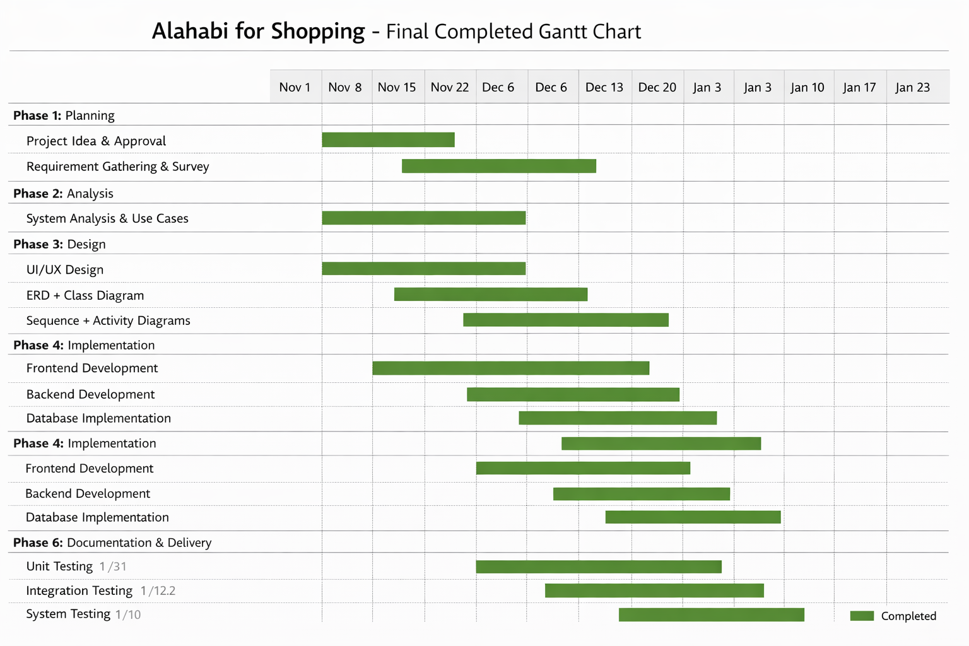
5.3 المعمارية المعتمدة في المشروع (MVC Architecture):
تم اعتماد معمارية Model – View – Controller (MVC) في تنفيذ مشروع Alhalabi for Shopping، وهي من أكثر المعماريات استخدامًا في تطوير تطبيقات الويب الحديثة، لما توفره من تنظيم واضح للكود وسهولة في الصيانة والتطوير.
تعتمد هذه المعمارية على فصل التطبيق إلى ثلاثة مكونات رئيسية، بحيث يكون لكل جزء مسؤولية محددة، مما يساعد على تقليل التعقيد وزيادة قابلية التوسع.
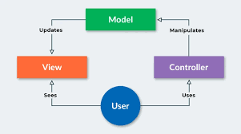
3.3 High-Level Use Case Diagram:
High-Level Use Cases تمثل الوظائف الكبرى للنظام:
- إدارة الحساب: تسجيل دخول، تسجيل مستخدم جديد، تسجيل خروج
- إدارة السلة والمنتجات: عرض المنتجات، إضافة للسلة، تعديل/حذف المنتجات
- إدارة الطلبات: الدفع، إدخال بيانات التوصيل، حفظ الطلبات
- إدارة النظام (Admin): إدارة المنتجات، متابعة الطلبات، إدارة المستخدمين
- AI Recommendations: اقتراح المنتجات، ترتيب المنتجات، عروض وخصومات، اقتراح القسم المناسب
هذا المخطط يوضح تفاعل User، Admin، AI Module مع كل High-Level Use Case.
High-Level Use Cases:
المخطط يوضح الوظائف الأساسية التي يستطيع المستخدم (User) القيام بها داخل نظام التسوق الإلكتروني.
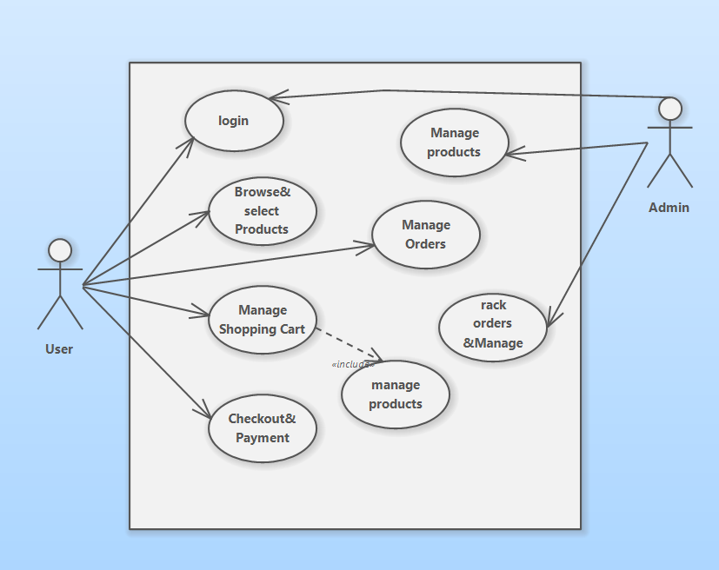

4.3 Low-Level Use Cases:
يوضح المخطط كيف يتفاعل كل من المستخدم، المدير، ونموذج الذكاء الاصطناعي مع وظائف النظام المختلفة

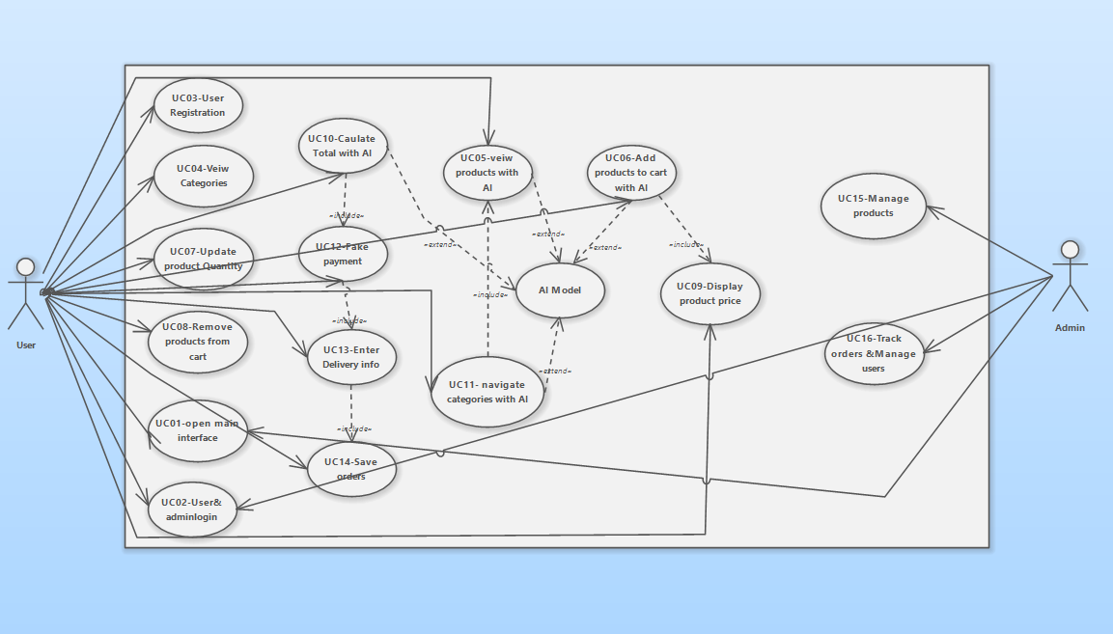

UC01- 5.3 الصفحة الرئيسية:
الحقل | المحتوى
رقم حالة الاستخدام | UC01
اسم حالة الاستخدام | يفتح الصفحة الرئيسية
الممثل | المستخدم
الوصف | عند فتح التطبيق "Alhalabi for shopping"تعرض واجهة راقية بعنوان
الشرط المسبق | التطبيق مثبت ويفتح البرنامج
الحدث | المستخدم يفتح البرنامج
التدفق الرئيسي | 1.المستخدم يفتح التطبيق  2.النظام يعرض الواجهة الرئيسية مع العنوان والألوان الراقية
التدفق البديل/الاستثناءات | اذا فشل تحميل الواجهة يظهر اشعار خطأ للمستخدم

UC02 – تسجيل الدخول:
الحقل | المحتوى
رقم حالة الاستخدام | UC02
اسم حالة الاستخدام | تسجيل الدخول
الممثل | المستخدم
الوصف | يسمح للمستخدم بتسجيل الدخول باستخدام البريد الإلكتروني وكلمة المرور، مع إشعار الأخطاء عند الإدخال الخاطئ.
الشرط المسبق | المستخدم لديه حساب مسجل مسبقًا.
الحدث | المستخدم يضغط على زر Login.
التدفق الرئيسي | 1. المستخدم يدخل Email وPassword.  2. النظام يتحقق من البيانات في قاعدة SQL.  3. إذا كانت البيانات صحيحة، يتم السماح بالدخول.  4.النظام يعرض الصفحة الرئيسية.
التدفق البديل/الاستثناءات | بيانات خاطئة و يظهر إشعار خطأ ويطلب إعادة المحاولة.

UC03 –تسجيل مستخدم جديد:
الحقل | المحتوى
رقم حالة الاستخدام | UC03
اسم حالة الاستخدام | تسجيل مستخدم جديد
الممثل | المستخدم
الوصف | يسمح للمستخدم بإنشاء حساب جديد وإدخال بياناته لتسجيل الدخول لاحقًا.
الشرط المسبق | البريد الإلكتروني غير مستخدم مسبقًا.
الحدث | المستخدم يضغط على زر Register.
التدفق الرئيسي | 1.المستخدم يدخل البيانات المطلوبةEmail, Password) Name).  2.النظام يتحقق من Email.  3. إذا كان Email متاح، يتم حفظ البيانات في قاعدة البيانات.  4. إشعار نجاح التسجيل للمستخدم.
التدفق البديل/الاستثناءات | Email موجود مسبقًا → إشعار خطأ وطلب تعديل البريد.

UC04 – عرض الأقسام:
الحقل | المحتوى
رقم حالة الاستخدام | UC04
اسم حالة الاستخدام | عرض الأقسام
الممثل | المستخدم
الوصف | يعرض النظام الأقسام الأربعة: ميك اب، حقائب نسائية، أثاث ومفروشات، أغذية.
الشرط المسبق | المستخدم سجل الدخول.
الحدث | المستخدم يفتح الصفحة الرئيسية.
التدفق الرئيسي | 1.النظام يسترجع الأقسام من قاعدة البيانات.  2.عرض الأقسام مع صور وعناوين واضحة.
التدفق البديل/الاستثناءات | فشل جلب الأقسام → إشعار خطأ وعرض رسالة.

UC05 – عرض المنتجات داخل القسم مع AI:
الحقل | المحتوى
رقم حالة الاستخدام | UC05
اسم حالة الاستخدام | عرض المنتجات داخل القسم مع AI
الممثل | المستخدم
الوصف | يعرض النظام المنتجات ≥15 لكل قسم مع صور وأسعار، ويستخدم AI لتحليل سلوك المستخدم واقتراح ترتيب ذكي للمنتجات.
الشرط المسبق | المستخدم مسجل أو دخل النظام، القسم موجود، AI Module مفعّل.
الحدث | المستخدم يضغط على أي قسم.
التدفق الرئيسي | 1.المستخدم يختار القسم.  2.النظام يسترجع المنتجات من قاعدة البيانات.  3.يرسل البيانات إلى AI Module.  4.يقترح ترتيب المنتجات المفضلAI.  5.النظام يعرض المنتجات مع ترتيب واقتراحات AI.
التدفق البديل/الاستثناءات | القسم فارغ → إشعار “لا توجد منتجات”.

UC06 –إضافة منتج للسلة مع AI:
الحقل | المحتوى
رقم حالة الاستخدام | UC06
اسم حالة الاستخدام | إضافة المنتج للسلة مع AI
الممثل | المستخدم
الوصف | يسمح للمستخدم بإضافة منتج إلى السلة، ويقترح AI منتجات مكملة تلقائياً.
الشرط المسبق | المستخدم فتح صفحة القسم، المنتجات معروضة، AI Module مفعّل.
الحدث | المستخدم يضغط على زر “Add to Cart” على أي منتج.
التدفق الرئيسي | 1.المستخدم يختار المنتج.  2.النظام يضيف المنتج إلى السلة.  3.يقترح منتجات مكملةAI Model.  4.النظام يعرض اقتراحات AI للمستخدم.  5. تحديث السعر الإجمالي للسلة.
التدفق البديل/الاستثناءات | المنتج غير متاح → إشعار خطأ

UC07 – تعديل كمية المنتجات:
الحقل | المحتوى
رقم حالة الاستخدام | UC07
اسم حالة الاستخدام | تعديل كمية المنتجات
الممثل | المستخدم
الوصف | يسمح للمستخدم بتعديل كمية أي منتج في السلة.
الشرط المسبق | المنتج موجود في السلة.
الحدث | المستخدم يغير كمية المنتج.
التدفق الرئيسي | 1.المستخدم يحدد كمية جديدة.  2. النظام يحدث السلة ويحسب السعر الإجمالي.
التدفق البديل/الاستثناءات | الكمية غير متاحة → إشعار خطأ.

UC08 – إزالة المنتجات من السلة:
الحقل | المحتوى
رقم حالة الاستخدام | UC08
اسم حالة الاستخدام | إزالة منتجات من السلة
الممثل | المستخدم
الوصف | يسمح للمستخدم بإزالة أي منتج من السلة.
الشرط المسبق | المنتج موجود في السلة.
الحدث | المستخدم يضغط زر Remove.
التدفق الرئيسي | 1.النظام يزيل المنتج من السلة.  2.تحديث السعر الإجمالي.
التدفق البديل/الاستثناءات | فشل الحذف → إشعار خطأ.

UC09 – عرض السعر الفردي للمنتجات:
الحقل | المحتوى
رقم حالة الاستخدام | UC09
اسم حالة الاستخدام | Display Individual Product Price
الممثل | User
الوصف | عرض سعر كل منتج منفرد في السلة أو القسم.
الشرط المسبق | المنتجات موجودة.
الحدث | المستخدم يفتح صفحة المنتج أو السلة.
التدفق الرئيسي | 1.النظام يجلب السعر من DB.  2.عرض السعر الفردي لكل منتج.
التدفق البديل/الاستثناءات | فشل تحميل السعر → إشعار خطأ.

UC10 – حساب السعر الإجمالي مع AI:
الحقل | المحتوى
رقم حالة الاستخدام | UC10
اسم حالة الاستخدام | حساب السعر الإجمالي مع AI.
الممثل | المستخدم
الوصف | يحسب النظام السعر الإجمالي لكل المنتجات في السلة ويقترح AI خصومات وعروض.
الشرط المسبق | السلة تحتوي منتجات.
الحدث | المستخدم يضغط “Checkout”.
التدفق الرئيسي | 1.النظام يجمع أسعار المنتجات.  2.يقترح خصومات أو عروضAI Model..  3. عرض السعر الإجمالي بعد الخصومات.
التدفق البديل/الاستثناءات | فشل الحساب → إشعار خطأ.

UC11 – التنقل بين الأقسام مع AI:
الحقل | المحتوى
رقم حالة الاستخدام | UC11
اسم حالة الاستخدام | التنقل بين الأقسام
الممثل | المستخدم
الوصف | يسمح للمستخدم بالتنقل بين الأقسام ويقترح AI القسم الأنسب له.
الشرط المسبق | المستخدم مسجل/مسجل الدخول.
الحدث | المستخدم يضغط على أي قسم.
التدفق الرئيسي | 1.المستخدم يختار قسم جديد.  2 .يقترح القسم الأنسب.AI Model  3.النظام يعرض المنتجات في القسم المختار.
التدفق البديل/الاستثناءات | القسم فارغ → إشعار “لا توجد منتجات”.

UC12 – الدفع الوهمي:
الحقل | المحتوى
رقم حالة الاستخدام | UC12
اسم حالة الاستخدام | الدفع الوهمي
الممثل | المستخدم
الوصف | يسمح للمستخدم بإتمام الدفع بشكل وهمي عند Checkout.
الشرط المسبق | السلة تحتوي منتجات، بيانات التوصيل موجودة.
الحدث | المستخدم يضغط زر Checkout.
التدفق الرئيسي | 1.المستخدم يدخل بيانات الدفع (وهمي).  2. النظام يحفظ الطلب مؤقتًا.  3.إشعار نجاح الدفع.
التدفق البديل/الاستثناءات | بيانات الدفع غير صالحة → إشعار خطأ.

UC13 – إدخال بيانات التوصيل:
الحقل | المحتوى
رقم حالة الاستخدام | UC13
اسم حالة الاستخدام | ادخال بيانات التوصيل
الممثل | User
الوصف | يسمح للمستخدم بإدخال بيانات التوصيل مثل الاسم، العنوان، ورقم الهاتف.
الشرط المسبق | السلة تحتوي منتجات.
الحدث | المستخدم يضغط زر Delivery.
التدفق الرئيسي | 1.إدخال بيانات التوصيل.  2.النظام يحفظ البيانات مع الطلب.  3. إشعار نجاح الحفظ.
التدفق البديل/الاستثناءات | البيانات ناقصة → إشعار خطأ.

UC14 -حفظ الطلب في قاعدة البيانات:
الحقل | المحتوى
رقم حالة الاستخدام | UC14
اسم حالة الاستخدام | حفظ الطلبات في قاعدة البيانات
الممثل | النظام
الوصف | النظام يحفظ كل تفاصيل الطلب في قاعدة البيانات بعد الدفع والتوصيل.
الشرط المسبق | بيانات السلة والدفع والتوصيل مكتملة.
الحدث | الدفع مكتمل وإدخال التوصيل.
التدفق الرئيسي | 1.التحقق من صحة الطلب.  2. حفظ الطلب في قاعدة البيانات.  3. إشعار نجاح الحفظ.
التدفق البديل/الاستثناءات | فشل الحفظ → إشعار خطأ.

UC15 – إدارة المنتجات (Admin):
الحقل | المحتوى
رقم حالة الاستخدام | UC15
اسم حالة الاستخدام | إدارة المنتجات
الممثل | المدير
الوصف | يسمح للمسؤول بإضافة، تعديل، حذف المنتجات في أي قسم.
الشرط المسبق | Admin مسجل الدخول.
الحدث | الضغط على زر إدارة المنتجات.
التدفق الرئيسي | 1.اختيار إضافة/تعديل/حذف.  2. النظام يحدث قاعدة البيانات.  3.إشعار نجاح العملية.
التدفق البديل/الاستثناءات | فشل العملية → إشعار خطأ.

UC16 – متابعة الطلبات وإدارة المستخدمين (Admin):
الحقل | المحتوى
رقم حالة الاستخدام | UC16
اسم حالة الاستخدام | متابعة الطلب وإدارة المستخدمين
الممثل | المدير
الوصف | يسمح للمسؤول بمتابعة الطلبات الحالية وإدارة بيانات المستخدمين.
الشرط المسبق | المدير مسجل الدخول.
الحدث | فتح لوحة التحكم Admin Dashboard.
التدفق الرئيسي | 1.النظام يعرض قائمة الطلبات.  2.النظام يعرض بيانات المستخدمين.  3. إمكانية تعديل أو حذف بيانات المستخدم أو متابعة حالة الطلبات.
التدفق البديل/الاستثناءات | فشل جلب البيانات → إشعار خطأ.

6.3 Sequence Diagram:

UC01 – فتح الصفحة الرئيسية :
يعرض هذا المخطط كيف يتفاعل المستخدم مع النظام عند فتح التطبيق.
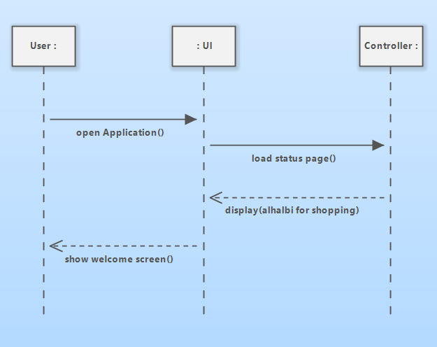

UC02-تسجيل الدخول (Login):
يعرض هذا المخطط كيف يتفاعل المستخدم مع النظام عند محاولة تسجيل الدخول.
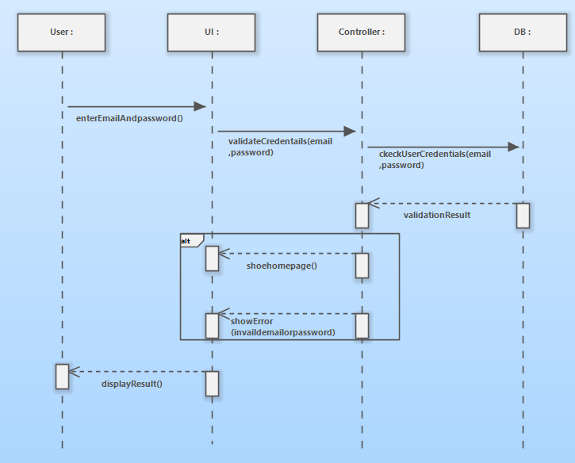

UC03 – تسجيل مستخدم جديد:
يعرض هذا المخطط كيف يتفاعل المستخدم مع النظام لتسجيل حساب جديد.
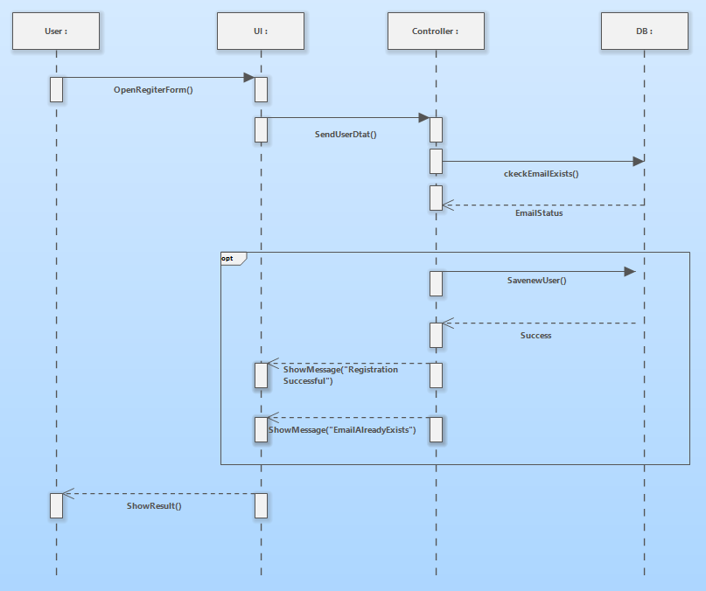

UC04 – عرض الأقسام :
يعرض هذا المخطط كيف يتفاعل المستخدم مع النظام لعرض التصنيفات داخل الصفحة الرئيسية.
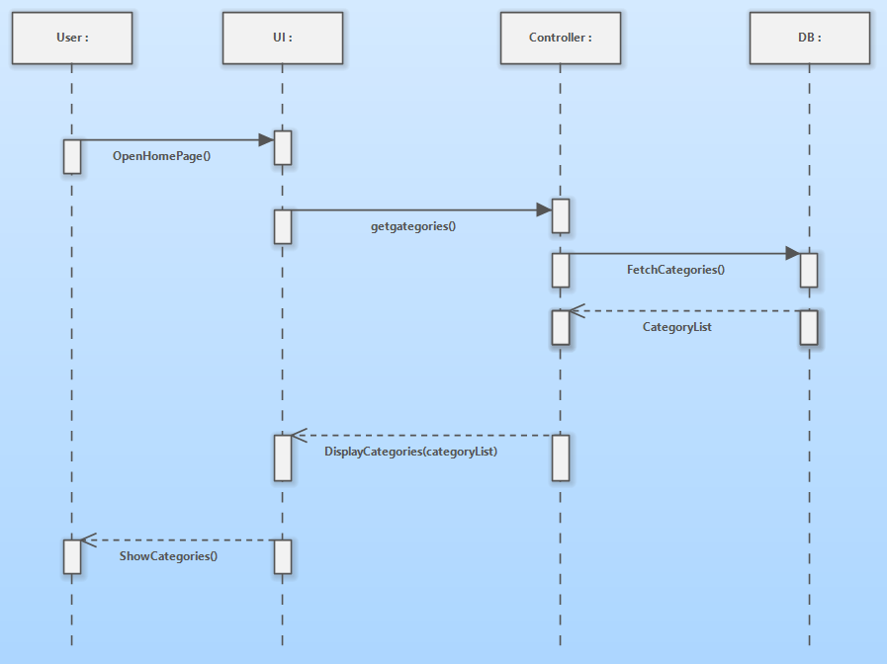

UC05 – عرض المنتجات داخل القسم مع AI :
يعرض هذا المخطط كيف يتفاعل المستخدم مع النظام للحصول على منتجات موصى بها بناءً على التصنيف المختار وسلوكه.
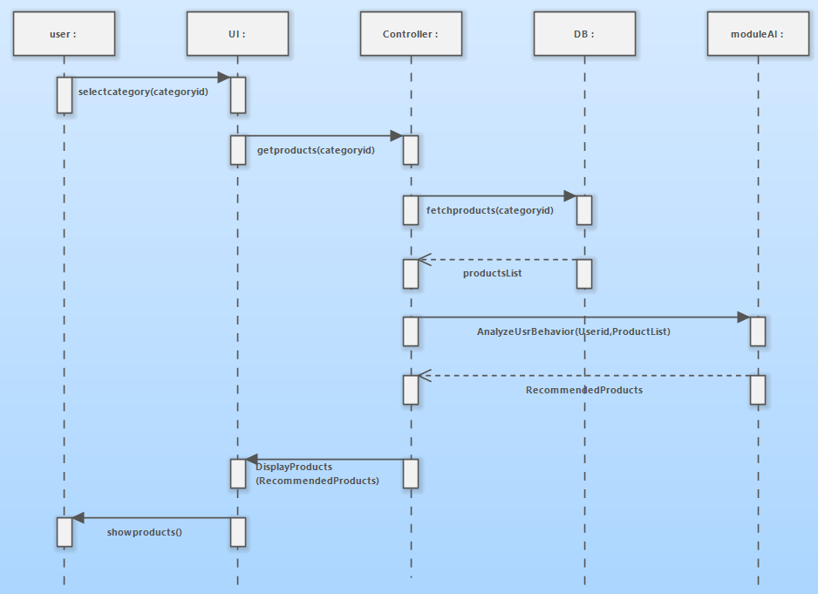
UC06 - إضافة منتج للسلة مع AI :
يعرض هذا المخطط كيف يتفاعل المستخدم مع النظام عند إضافة منتج إلى السلة، وكيف يتم اقتراح منتجات مكملة بناءً على المنتج المختار
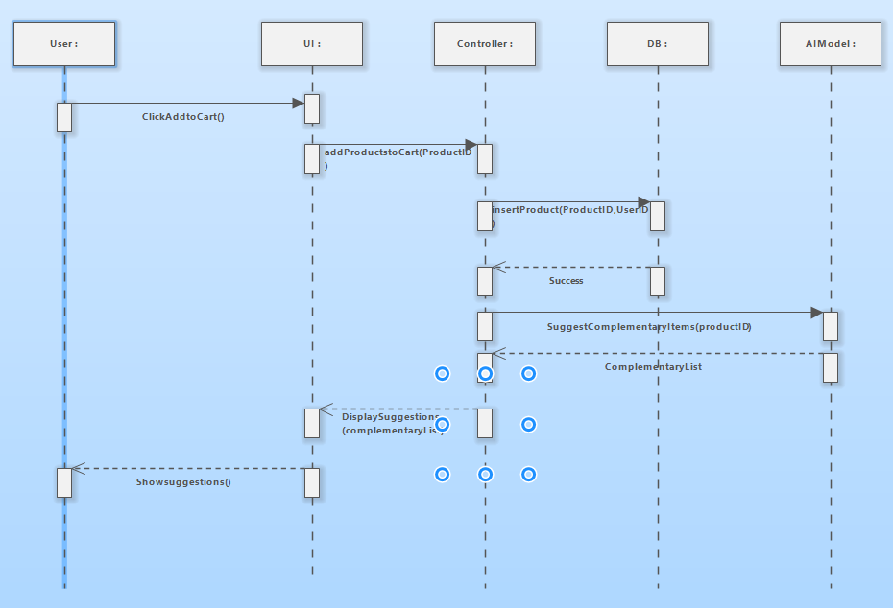
UC07 -تعديل كمية المنتجات :
يعرض هذا المخطط كيف يتفاعل المستخدم مع النظام لتعديل كمية منتج داخل السلة.
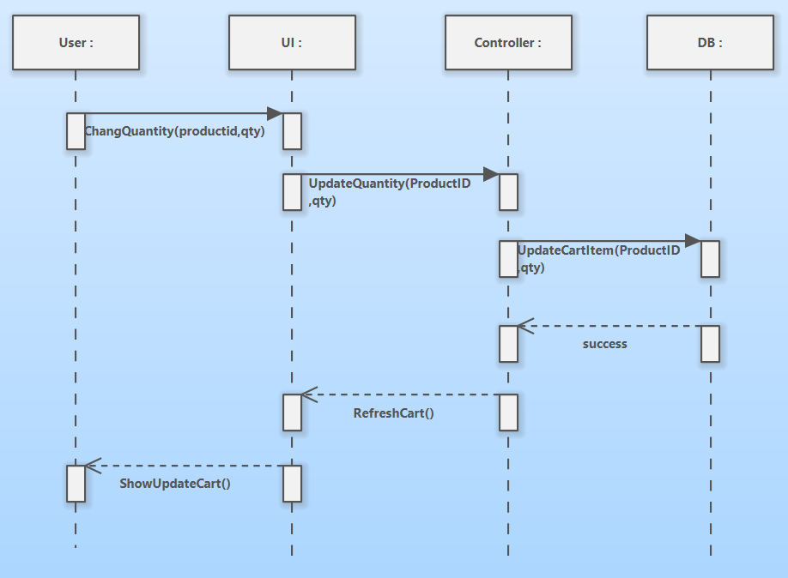
UC08- إزالة منتج من السلة :
يعرض هذا المخطط كيف يتفاعل المستخدم مع النظام عند حذف منتج من السلة.
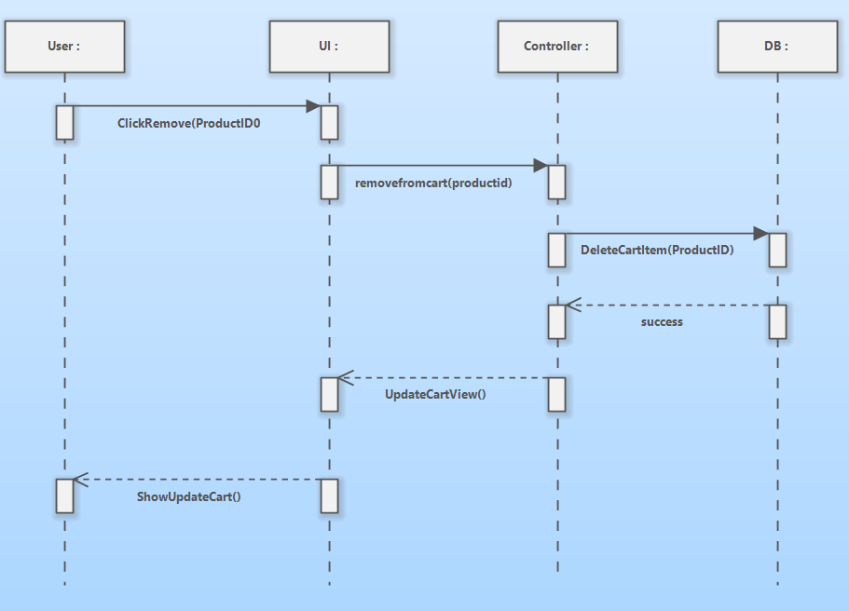
UC09- عرض السعر الفردي للمنتجات :
يعرض هذا المخطط كيف يتفاعل المستخدم مع النظام لعرض سعر منتج معين
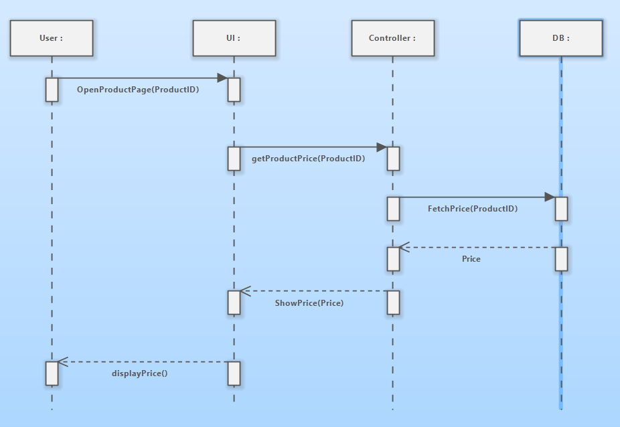
UC10 – حساب السعر الإجمالي مع AI :
يعرض هذا المخطط كيف يتفاعل المستخدم مع النظام عند تنفيذ عملية الدفع.
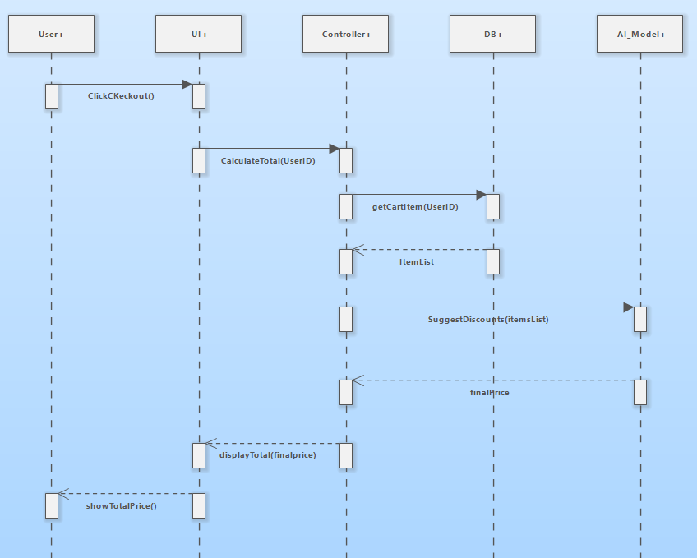
UC11 – التنقل بين الأقسام مع AI :
يعرض هذا المخطط كيف يتفاعل المستخدم مع النظام عند التنقل بين أقسام التطبيق، وكيف يتم اقتراح تصنيفات جديدة بناءً على سجل التصفح الخاص به.
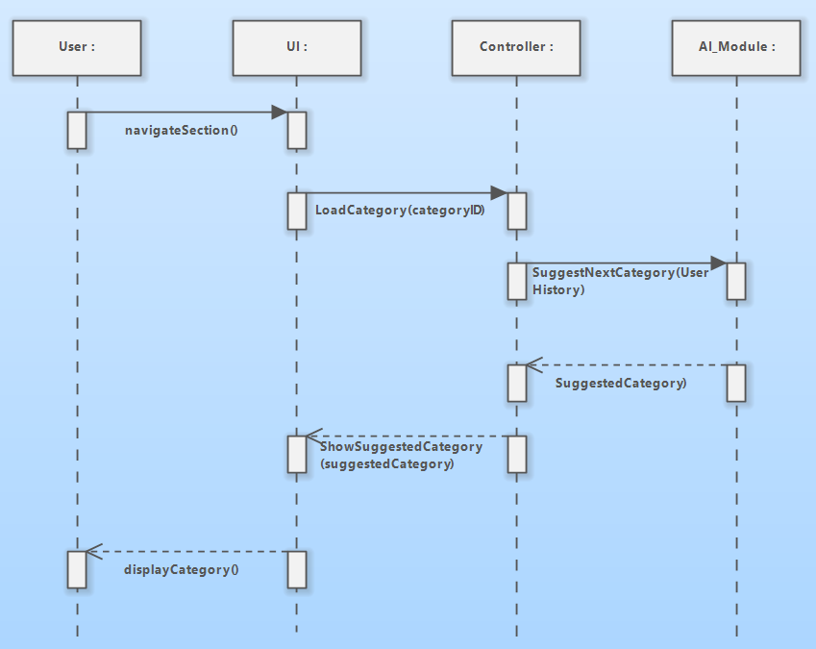
UC12 – الدفع الوهمي :
يعرض هذا المخطط كيف يتفاعل المستخدم مع النظام لتنفيذ عملية دفع وهمية.
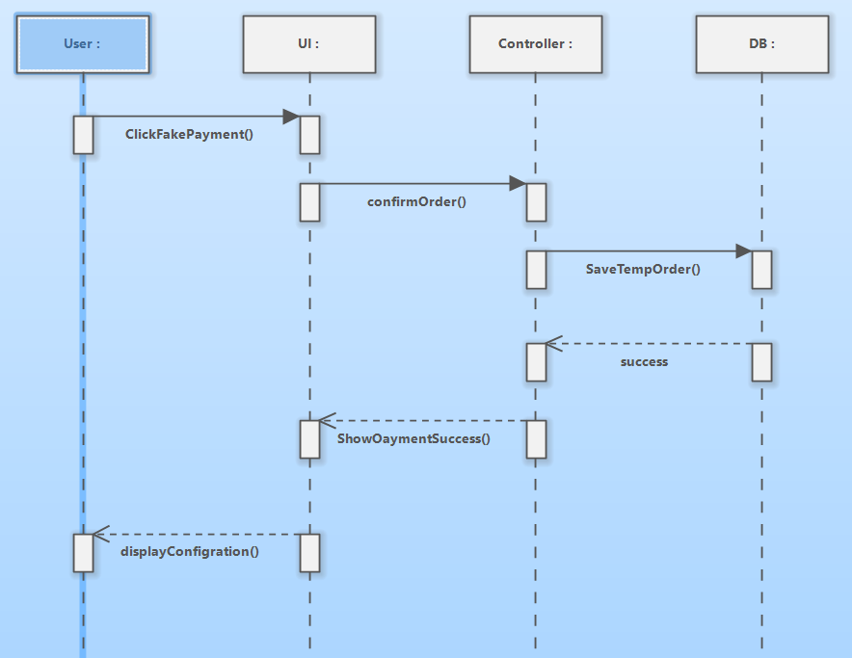
UC13 – ادخال معلومات التوصيل:
يعرض هذا المخطط كيف يتفاعل المستخدم مع النظام لإدخال وحفظ بيانات التوصيل.
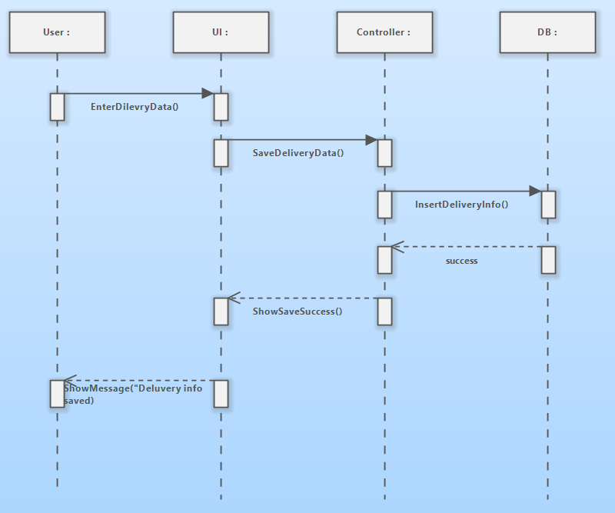

UC14 – حفظ الطلب في قاعدة البيانات :
يعرض هذا المخطط كيف يتفاعل المستخدم مع النظام لإدخال وحفظ بيانات التوصيل.
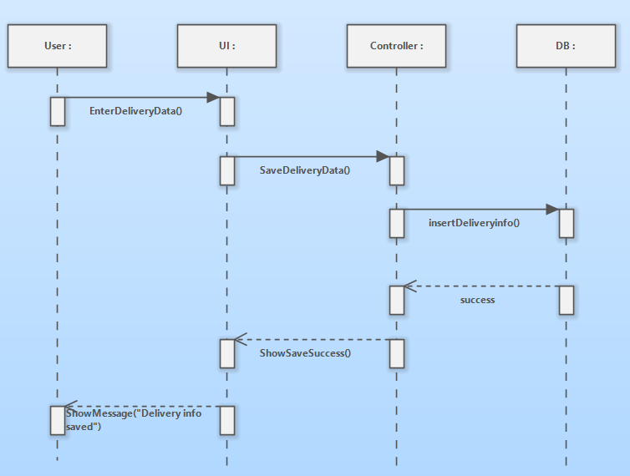
UC15 – إدارة المنتجات :
يعرض هذا المخطط كيف يتفاعل المستخدم مع النظام لإدارة المنتجات.
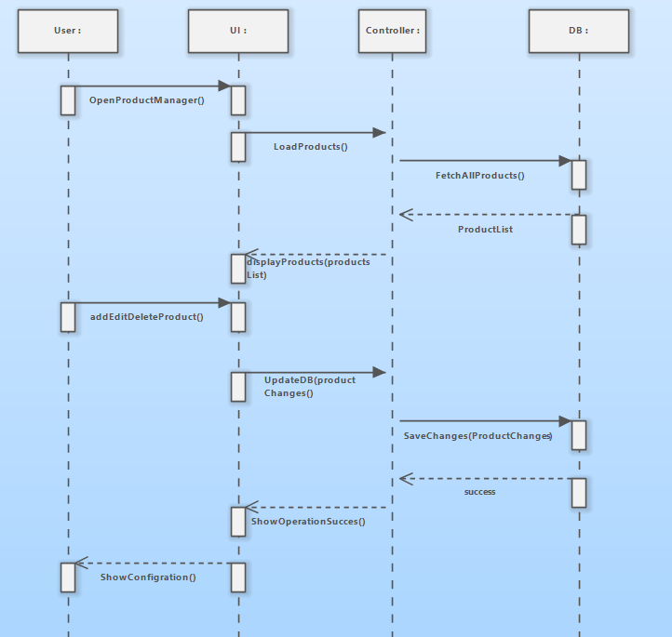

UC16 – تتبع الطلب وإدارة المستخدمين :
يعرض كيف يتفاعل المدير مع مكونات النظام عند فتح لوحة التحكم.
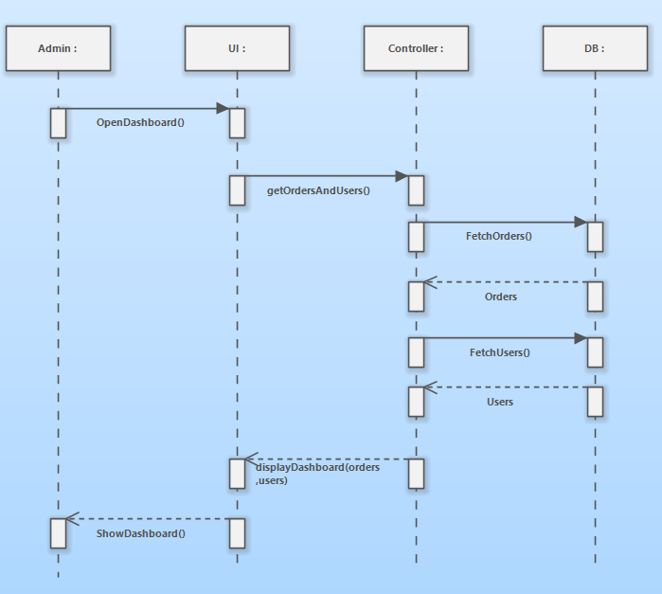

7.3 Activity diagram:

UC01 – فتح الصفحة الرئيسية :
يوضح هذا المخطط التسلسلي خطوات بدء تشغيل تطبيق التسوق "Alhalabi for Shopping".
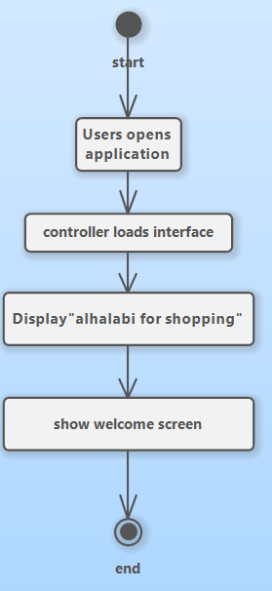
UC02 – تسجيل الدخول :
يعرض هذا المخطط عملية تسجيل الدخول إلى النظام باستخدام البريد الإلكتروني وكلمة المرور.
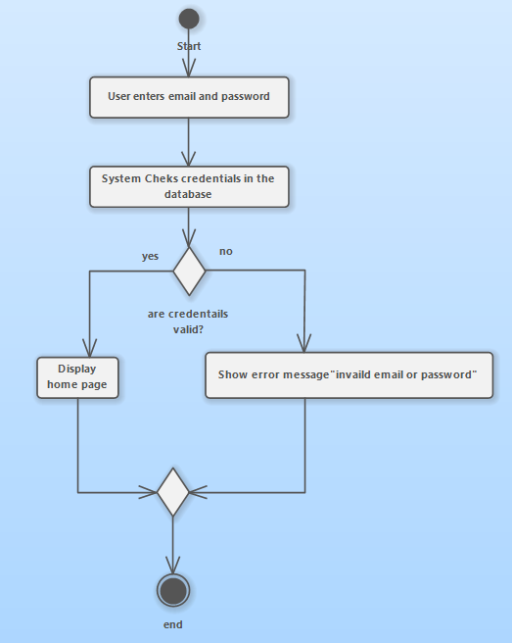
UC03 - تسجيل مستخدم جديد :
يوضح هذا المخطط خطوات تسجيل مستخدم جديد في النظام.
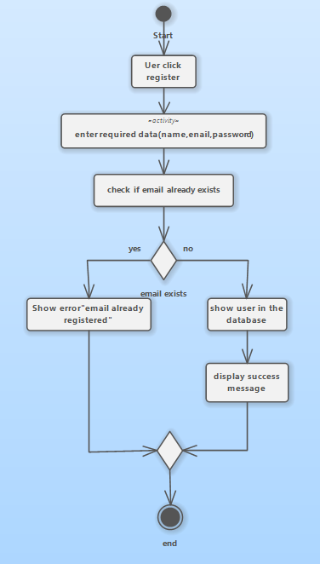
عرض الأقسام:UC04 –
يعرض هذا المخطط تسلسل عرض التصنيفات عند فتح الصفحة الرئيسية لتطبيق الويب.
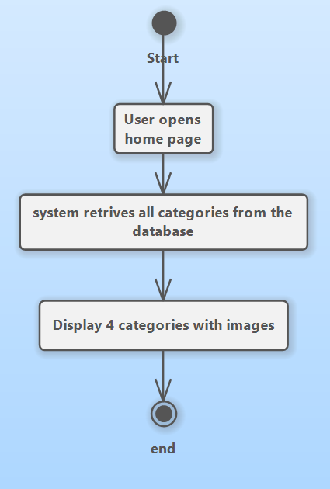

UC05 – عرض المنتجات داخل القسم مع AI :
يوضح هذا المخطط كيف يتفاعل النظام الذكي مع المستخدم عند اختيار تصنيف معين من المنتجات.
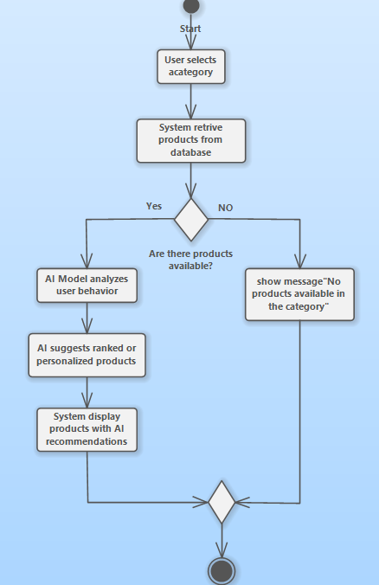

UC06 – إضافة منتج للسلة مع AI :
يوضح هذا المخطط خطوات إضافة منتج إلى سلة التسوق في نظام التجارة الإلكترونية.
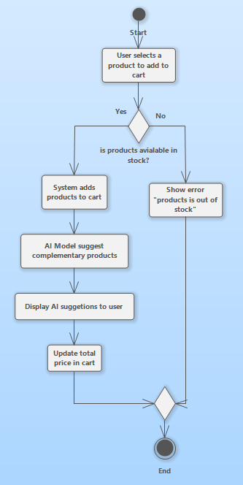

UC07 -تعديل كمية المنتجات :
يوضح هذا المخطط خطوات تعديل كمية منتج معين داخل سلة التسوق.
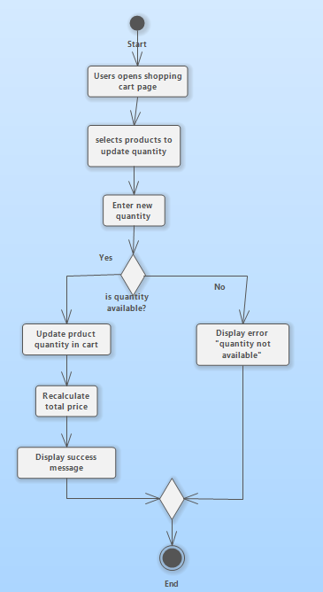

UC08- إزالة منتج من السلة :
يوضح هذا المخطط خطوات إزالة منتج من سلة التسوق في نظام التجارة الإلكترونية.
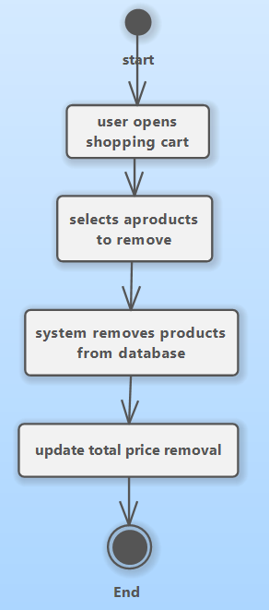
UC09- عرض السعر الفردي للمنتجات :
يوضح هذا المخطط كيف يتم عرض أسعار المنتجات داخل صفحة السلة في نظام التجارة الإلكترونية.
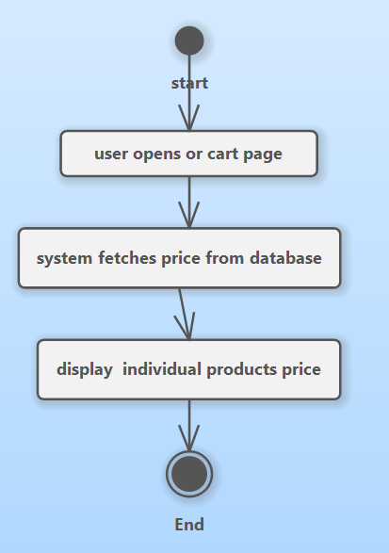
UC10 – حساب السعر الإجمالي مع AI :
يوضح هذا المخطط خطوات حساب السعر النهائي للمنتجات عند الضغط على زر الدفع.
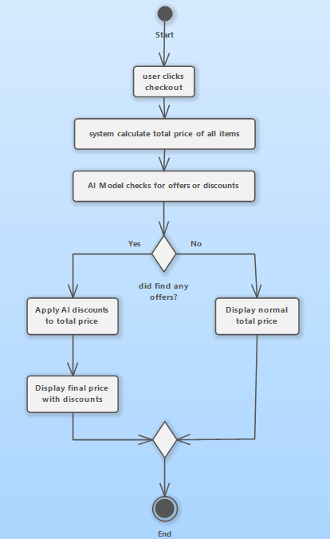

UC11 – التنقل بين الأقسام مع AI :
يوضح هذا المخطط كيف يستخدم النظام الذكاء الاصطناعي لتحليل اهتمامات المستخدم أثناء تنقله بين التصنيفات
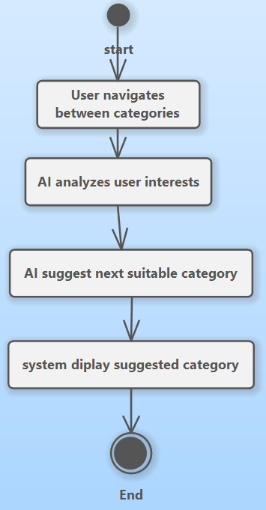
UC12 – الدفع الوهمي :
يوضح هذا المخطط خطوات تنفيذ عملية الدفع داخل النظام.
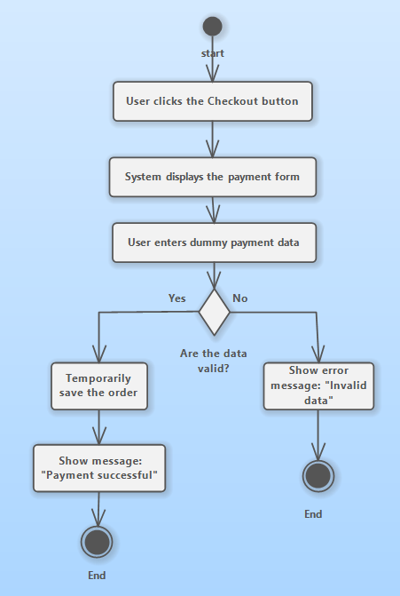
UC13 – ادخال معلومات التوصيل:
يوضح هذا المخطط خطوات إدخال معلومات التوصيل داخل النظام.
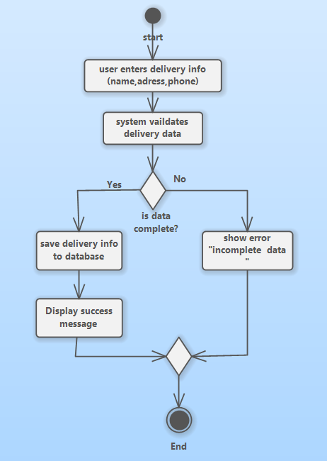
UC14 – حفظ الطلب في قاعدة البيانات :
يوضح هذا المخطط كيف يقوم النظام بحفظ بيانات الطلب بعد التحقق من معلومات الدفع والتوصيل.
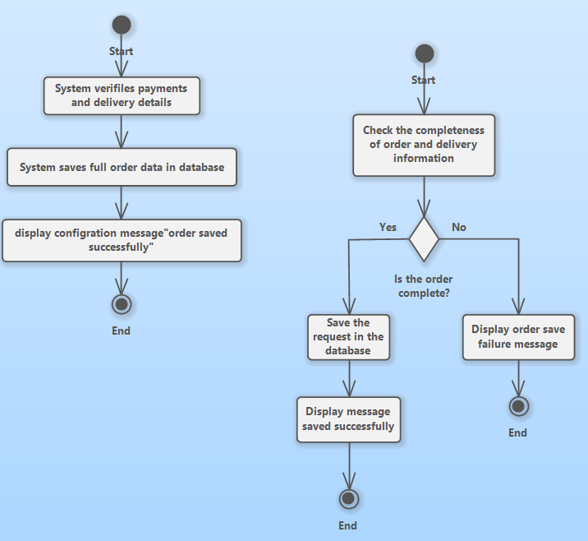

إدارة المنتجات :
يوضح هذا المخطط كيف يتعامل المدير مع لوحة التحكم في النظام.
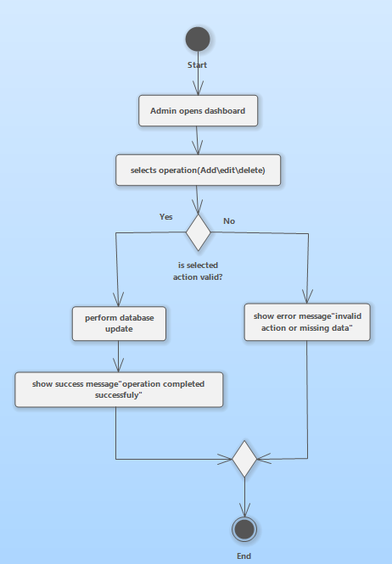
UC16 – تتبع الطلب وإدارة المستخدمين :
يوضح هذا المخطط كيف يتعامل المدير مع لوحة التحكم لإدارة الطلبات أو المستخدمين
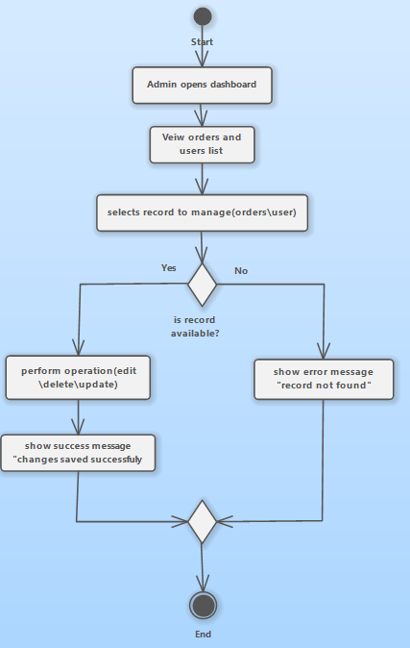
8.3 Class diagram:
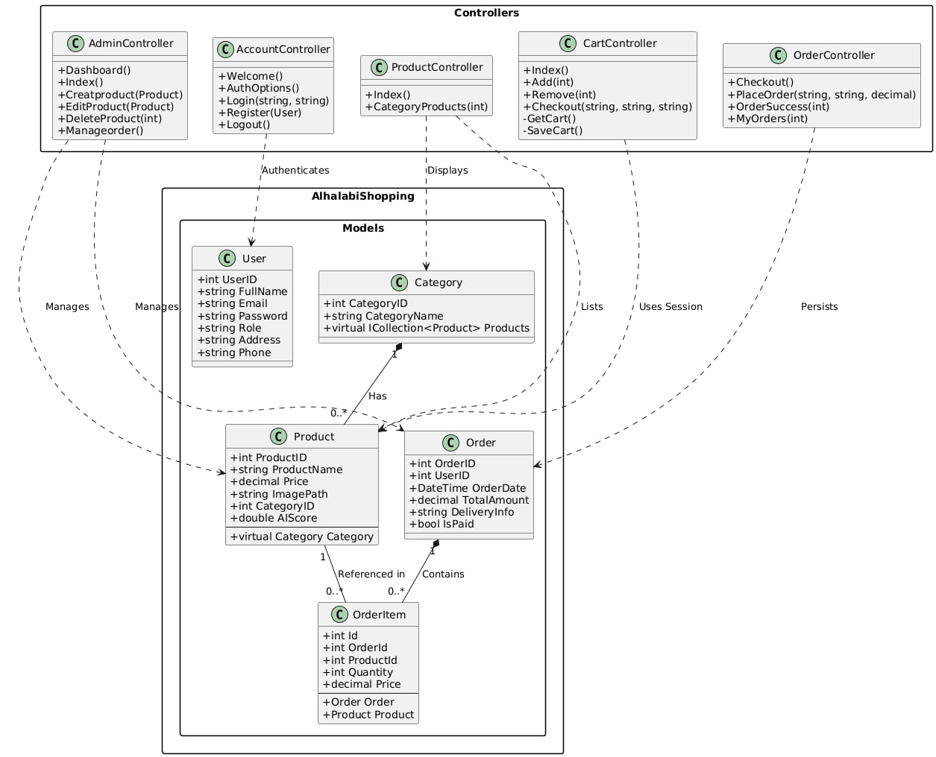

ERD:9.3
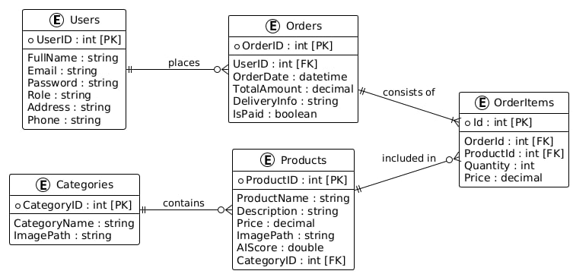

Test case:
رقم الاختبار | اسم الأختبار | الخطوات (Steps) | البيانات المدخلة  (input) | النتيجة المتوقعة
TC-01 | تسجيل دخول صحيح | 1.إدخال الأيميل وكلمة المرور  2.الضغط على Login | Email:admin@test.com  Pass:123 | التوجه لصفحة Dashboard وتخزين Session
TC-02 | تسجيل دخول خاطئ | 1.ادخال بيانات غير مسجلة  2.الضغط على Login | Email:wrong@test.com | بقاء المستخدم في الصفحة وظهور رسالة "خطأ في البيانات
TC-03 | انشاء حساب جديد | 1.تعبئة فورم ال Register  2.الضغط على حفظ | Full name,Email,pass | إضافة سجل جديد لجدول Users في SQL وتحويله لصفحة Login

اختبار إدارة المنتجات admin controller)):
رقم الاختبار | اسم الأختبار | الخطوات (Steps) | البيانات المدخلة  (input) | النتيجة المتوقعة
TC-04 | إضافة منتج بصورة | 1. تعبئة البيانات  2. اختيار صورة  3. الضغط على Create | ProductName, Price, Image (img.jpg) | حفظ المنتج بنجاح وتخزين الصورة داخل مجلد wwwroot/imagesمع حفظ المسار في قاعدة البيانات
TC-05 | تعديل قيمة الـ AI Score | 1. فتح صفحة Edit للمنتج  2. تعديل قيمة الـ Score  3. حفظ | AIScore : 0.9 | يتم تحديث القيمة في قاعدة البيانات وتظهر القيمة الجديدة في جدول المنتجات
TC-06 |  | محاولة إدخال CategoryID غير موجود | CategoryID : 999 | النظام يمنع الإضافة ويظهر خطأ foreign key constraint
  إضافة قسم خاطئ

3. اختبار سلة التسوق والخصم (Cart & Product Logic):
رقم الاختبار |  | الخطوات | البيانات المدخلة  (input)
  اسم الاختبار
  النتيجة المتوقعة
TC-07 | إضافة منتج للسلة |  | Product A,product B | إضافة المنتج إلى السلة بنجاح
  اختيار منتج → الضغط على Add to Cart
TC-08 |  | 1.اضافة منتجات مجموعها اكبر من 400$ | Total:450$ | النظام يطبق خصم 10% تلقائيا ويصبح السعر النهائي 40$
  حساب الخصم البرمجي
TC-09 | تثبيت الطلب | 1.تعبئة بيانات التوصيل  2.الضغط على ckeckout | Adress,Phone | انشاء سجل في جدولOrders وجدول orderitems ومسح السلة

4 اختبار التحقق من البيانات (validation&constraints):
رقم الاختبار |  | الخطوات | البيانات المدخلة  (input) | النتيجة المتوقعة
  اسم الاختبار
TC-10 | سعر المنتج صفر او سالب | ادخال سعر -5 عند إضافة منتج | Price:-5 | الناظام يرفض الإضافة ويظهر رسالة خطا (validation error)
TC-11 | تكرار الايميل عند التسجيل | محاولة انشاء حساب وايميل موجود مسبقا | Email: user@test.com | النظام يكتشف التكرار في sql ويمنع التسجيل
TC-12 | رفع ملف ليش صورة | محاولة رفع ملف pdf بدلا من صورة المنتج | File:document.pdf | النظام يرفض الملف ويطلب صيغة صورة (png/jpg)

5 اختبار الأمان والصلاحيات(role-based&security access):
رقم الاختبار | اسم الاختبار | الخطوات | البيانات المدخلة | النتيجة المتوقعة
TC-13 | دخول الزبون لصفحة الادمن | 1.تسجيل دخول customer  2.محاولة فتح رابط Admin/dashboard | Role:Customer | النظام يحول المستخدم لصفحة login او يظهر Acess denied
TC-14 | الشراء دون تسجيل دخول | 1.محاولة الضغط على checkout وهو Access | Session:Empty | النظام يجبر المستخدم على الذهاب لصفحة login أولا
TC-15 | انتهاء الجلسة(session timeout) | 1.ترك الموقع لفترة طويلة  2.محاولة إضافة منتج للسلة | Session:expierd | النظام يطلب تسجيل دخول مرة أخرى لحماية البيانات

6 اختبار التكامل مع قاعدة البيانات :
رقم الاختبار | اسم الاختبار | الخطوات | البيانات المدخلة | النتيجة المتوقعة
TC-16 | حذف قسم مرتبط بالمنتجات | محاولة حذف category تحتوي على معلومات |  | النظام يمنع الحذف للحفاظ على ترابط البيانات في sql

RTM:
معرف المتطلب | وصف المتطلب | المكون البرمجي | جدول قاعدة البيانات | حالة الاختبار
 |  | Account Controller | Users | Pass
  FR1 / FR2
  التسجيل والدخول
FR3 | صلاحيات الأدمن | Admin Controller | Users (Role) | Pass
FR4 |  | Home Controller | Categories | Pass
  عرض الأصناف
 |  | Admin Controller | Products | Pass
  FR5 / FR6 / FR7
  إدارة المنتجات (CRUD)
 |  | Cart Controller |  | Pass
  FR8 / FR9
  سلة المشتريات
  Session (Memory)
FR11 |  | Home Controller |  | Pass
  الترتيب الذكي
  Products (AI Score)
 |  |  | Orders | Pass
  FR12 / FR13
  الدفع والتوصيل
  Order Controller / Checkout
FR14 |  | Order Controller |  | Pass
  حفظ الطلبات
  Orders / Order Items
 |  |  |  | Pass
  FR15
  لوحة الإحصائيات
  Admin Controller (Dashboard)
  Orders / Users
FR16 |  | Account Controller | Users (LastLogin) | Pass
  تاريخ الدخول

